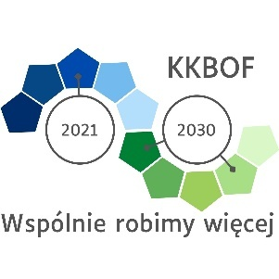

Formularz zgłaszania wniosków, uwag i opinii do projektu
„Strategii Zintegrowanych Inwestycji Terytorialnych Koszalińsko-Kołobrzesko-Białogardzkiego Obszaru Funkcjonalnego na lata 2021-2030”.

- Uwagi do projektu:„Strategii Zintegrowanych Inwestycji Terytorialnych Koszalińsko-Kołobrzesko-Białogardzkiego Obszaru Funkcjonalnego na lata 2021-2030”

Lp. | Część dokumentu,do którego odnosi się uwaga, postulat, propozycja (tytuł rozdziału,nrpodrozdziału, nr strony). | Treść uwagi/ propozycja zapisu | Uzasadnienie uwagi/propozycji
1
2
3
4
5
7

- Podmiot zgłaszający*:

Osoba fizyczna

Podmiot prawny: ……………………………………………………………………………
(nazwa, adres )

………………………………………………………………………………………………………

*zaznacz odpowiednie

